
SUPERINTENDENCIA
DELSISTEMA.FINANCIERO

SSF 2023
ORDEN DE COMPRA

No. 10

Versión pública según Art. 30 LAIP.
Por supresión de información confidencial. Art. 24 Lit. c. LAIP
FECHA: 20/12/2022
PROVEEDOR: CYBERSECURITY EL SALVADOR, S.A. DE C.V.
NIT: xxxxxxxxxxxxxxxxxxx
(2082)

UNIDAD SOLICITANTE: COMITÉ DE APELACIONES DEL SISTEMA FINANCIERO REQUERIMIENTO No. 25-2023 ADMINISTRADOR O.C.: ENRIQUE VLADIMIR GUERRA ANALISTA: EVELYN BARRIENTOS FAVOR SUMINISTRAR LO SIGUIENTE: BIEN SERVICIO X
CANTIDAD CODIGO DESCRIPCION COSTO UNITARIO COSTO TOTAL
4 | 110202 | CASF | 227.5600 | 910.24
 |  | SERVICIO DE MANTENIMIENTO PREVENTIVO Y CORRECTIVO DE SERVIDOR HP PROLIANT ML30 GEN 9, POR 12 MESES, AL SERVICIO DEL COMITÉ DE APELACIONES DEL SISTEMA FINANCIERO.
1 | 110202 | CASF | 0.0000 | 0.00
 |  | FORMA DE PAGO:TRIMESTRAL, CRÉDITO 30 DÍAS.
1 | 110202 | CASF | 0.0000 | 0.00
 |  | TIEMPO DE ENTREGA: DEL 01 DE ENERO AL 31 DE DICIEMBRE 2023. DE LUNES A VIERNES DE 8:30 AM a 16:30
 |  | PM.
1 | 110202 | CASF | 0.0000 | 0.00
LUGAR DE ENTREGA: OFICINAS DEL COMITÉ DE APELACIONES DEL SISTEMA FINANCIERO, UBICADAS EN 1RA CALLE PONIENTE ENTRE 5TA Y 7 MA AVENIDA NORTE, NÚMERO 418, EDIFICIO DEL BANCO CENTRAL DE RESERVA,
SAN SALVADOR

SON: NOVECIENTOS DIEZ US DÓLARES 24/100

TOTAL: 910.24

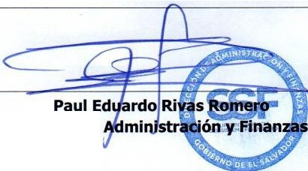
ORIGINAL
Director de

